

**"Медициналық қызметке лицензия беру, қайта ресімдеу, лицензияның телнұсқасын беру" электрондық мемлекеттік қызметінің регламентін бекіту туралы**

***Күшін жойған***

Оңтүстік Қазақстан облысы әкімдігінің 2012 жылғы 19 желтоқсандағы № 380 Қаулысы. Оңтүстік Қазақстан облысының Әділет департаментінде 2012 жылғы 29 желтоқсанда № 2186 тіркелді. Күші жойылды - Оңтүстік Қазақстан облысы әкімдігінің 2013 жылғы 27 маусымдағы № 157 қаулысымен

      Ескерту. Күші жойылды - Оңтүстік Қазақстан облысы әкімдігінің 27.06.2013 № 157 қаулысымен.

      Әкімшілік рәсімдер туралы» Қазақстан Республикасының 2000 жылғы 27 қарашадағы Заңының 9-1-бабының 4-тармағына сәйкес Оңтүстік Қазақстан облысының әкімдігі **ҚАУЛЫ ЕТЕДІ:**  
      1. Қоса беріліп отырған «Медициналық қызметке лицензия беру, қайта ресімдеу, лицензияның телнұсқасын беру» электрондық мемлекеттік қызметінің регламенті бекітілсін.  
      2. Осы қаулының орындалуын бақылау облыс әкімінің орынбасары Б.Нажметдинұлына жүктелсін.  
      3. Осы қаулы алғашқы ресми жарияланған күнінен бастап күнтізбелік он күн өткен соң қолданысқа енгізіледі.

*Облыс әкімі                                А.Мырзахметов*

Оңтүстік Қазақстан облысы әкімдігінің  
2012 жылғы «19» желтоқсандағы  
№ 380 қаулысымен бекітілген

**«Медициналық қызметке лицензия беру, қайта ресімдеу, лицензияның телнұсқасын беру» электронды мемлекеттік қызметінің регламенті**

**1. Жалпы ережелер**

      1. «Медициналық қызметке лицензия беру, қайта ресімдеу, лицензияның телнұсқасын беру» электронды мемлекеттік қызметі «Оңтүстік Қазақстан облысының денсаулық сақтау басқармасы» мемлекеттік мекемесімен (бұдан әрі-қызмет беруші), «электрондық үкіметтің» www.egov.kz веб-порталы және «Е-лицензиялау» www.elicense.kz веб-порталында, сондай-ақ халыққа қызмет көрсету орталықтары (бұдан әрі - Орталық) арқылы ұсынылады.  
      2. Электрондық мемлекеттік қызмет Қазақстан Республикасы Үкіметінің 2012 жылғы 10 қыркүйектегі № 1173 қаулысымен бекітілген «Медициналық қызметке лицензия беру, қайта ресімдеу, лицензияның телнұсқасын беру» (бұдан әрі-электрондық мемлекеттік қызмет) мемлекеттік қызмет стандарты (бұдан әрі-Стандарт) негізінде көрсетіледі.  
      3. Электрондық мемлекеттік қызметтің автоматтандырылу деңгейі: ішінара автоматтандырылған.  
      4. Электрондық мемлекеттік қызмет көрсету түрі: транзакциялық.  
      5. Осы электрондық мемлекеттік қызмет регламентінде (бұдан әрі-Регламент) пайдаланылатын ұғымдар мен қысқартулар:  
      1) ақпараттық жүйе – аппараттық-бағдарламалық кешенді қолдану арқылы ақпаратты сақтау, өңдеу, іздеу, тарату, беру мен ұсынуға арналған жүйе (бұдан әрі-АЖ);  
      2) «электрондық үкіметтің» веб-порталы – барлық жинақталған үкіметтік ақпаратқа, соның ішінде нормативтік-құқықтық базаға және электронды мемлекеттік қызметтерге қол жеткізуге мүмкіндік беретін бірыңғай терезе түріндегі ақпараттық жүйе (бұдан әрі - ЭҮП);  
      3) «Е-лицензиялау» веб-порталы – берілген, қайта ресімделген, тоқтата тұрғызылған, қайта жаңартылған және қолданылуын тоқтатқан лицензиялар, сондай-ақ лицензияланатын қызмет түрін (кіші түрін) жүзеге асыратын лицензиаттың филиалдары, өкілдіктері (объектілері, пункттері, учаскелері) туралы мәліметтері бар, ол лицензиар беретін лицензиялардың сәйкестендіру нөмірін орталықтандырып қалыптастыратын ақпараттық жүйе (бұдан әрі – «Е-лицензиялау» МДБ АЖ);  
      4) «электрондық үкіметтің» шлюзі -электронды қызметтерді жүзеге асыру шеңберінде «электронды үкіметтің» ақпараттық жүйелерінің кіруі үшін арналған ақпараттық жүйе (бұдан әрі - ЭҮШ);  
      5) «электрондық үкіметтің» төлем шлюзі – жеке және заңды тұлғалардың төлемдерді жүзеге асырған кезде екінші деңгейдегі банктердің, банктік операциялардың жеке түрлерін жүзеге асыратын ұйымдардың және «электрондық үкіметтің» ақпараттық жүйелері арасындағы өзара әрекеттесуді қамтамасыз етуге арналған автоматтандырылған ақпараттық жүйе (бұдан әрі – ЭҮТШ);  
      6) «Заңды тұлғалар» мемлекеттік деректер базасы – Қазақстан Республикасында заңды тұлғаларды бірыңғай сәйкестендіруді енгізу және олар туралы өзекті және дұрыс мәліметтерді мемлекеттік басқару органдарына және басқа да субъектілерге олардың өкілеттіктерінің шеңберінде және Қазақстан Республикасының заңнамасына сәйкес ұсыну мақсатында ақпаратты автоматтандырып жинауға, сақтауға және өңдеуге, Ұлттық бизнес сәйкестендіру нөмірлері тізілімін құруға арналған автоматтандырылған жүйе (бұдан әрі – ЗТ МДБ);  
      7) «Жеке тұлғалар» мемлекеттік деректер базасы – ақпаратты автоматтандырылған түрде жинауға, сақтау мен өңдеуге, Қазақстан Республикасында жеке тұлғаларды бірыңғай сәйкестендіруді енгізу және мемлекеттік басқару органдары мен басқа да субъектілерге, олардың өкілеттіктері шегінде және Қазақстан Республикасы заңнамасына сәйкес жеке тұлғалар туралы өзекті әрі шынайы мәлімет ұсыну мақсатында Жеке сәйкестендіру нөмірлерінің ұлттық тізілімін құру үшін арналған ақпараттық жүйе (бұдан әрі – ЖТ МДҚ);  
      8) Қазақстан Республикасының халыққа қызмет көрсету орталықтарының ақпараттық жүйесі – Қазақстан Республикасының халыққа қызмет көрсету орталықтары арқылы, сондай-ақ, тиісті министрліктер мен ведомстволармен халыққа (жеке және заңды тұлғаларға) қызмет көрсету үдерісін автоматтандыруға арналған ақпараттық жүйе (одан әрі – ХҚКО АЖ);  
      9) алушы- электрондық мемлекеттік қызмет көрсетілетін жеке және заңды тұлға;  
      10) жеке сәйкестендіру нөмірі - жеке тұлға, соның ішінде дербес кәсіпкерлік түріндегі қызметті жүзеге асыратын жеке кәсіпкер үшін қалыптастырылатын әмбебап нөмір (бұдан әрі - ЖСН);  
      11) бизнес сәйкестендіру нөмірі – бірлескен кәсіпкерлік түріндегі қызметті жүзеге асыратын заңды тұлға (филиал және өкілдік) және жеке кәсіпкер үшін қалыптастырылатын бірегей нөмір (бұдан әрі - БСН);  
      12) пайдаланушы – өзіне қажетті электрондық ақпараттық ресурстарды алу үшін ақпараттық жүйеге жүгінетін және оларды пайдаланатын субъект;  
      13) транзакциялық қызмет – пайдаланушыларға электрондық цифрлық қолтаңбаны қолдана отырып, өзара ақпарат алмасуды қажет ететін электрондық ақпараттық ресурстарды ұсыну қызметі;  
      14) электрондық цифрлық қолтаңба - электрондық цифрлық қолтаңба құралдарымен жасалған және электрондық құжаттың дұрыстығын, тиістілігі мен мазмұнының өзгеріссіздігін растайтын электронды цифрлық белгілер жиынтығы (бұдан әрі-ЭЦҚ);  
      15) электрондық құжат – ақпарат электронды цифрлық нысанда ұсынылған және ЭЦҚ арқылы куәландырылған құжат;  
      16) электрондық мемлекеттік қызмет – ақпараттық технологияларды қолдана отырып, электронды нысанда көрсетілетін мемлекеттік қызмет;  
      17) электрондық лицензия – ақпараттық технологияларды пайдалана отырып ресімделетін және берілетін, қағаз тасығыштағы лицензияға мәні тең электрондық құжат түріндегі лицензия;  
      18) бірыңғай нотариалдық ақпараттық жүйе - нотариалдық қызметтің автоматтандырылуы және әділет органдары мен нотариалдық палаталардың өзара әрекеттесуі үшін арналған ақпаратты-бағдарламалық кешен (бұдан әрі-БНАЖ);  
      19) құрылымдық – функционалдық бірліктер (бұдан әрі - ҚФБ ) – бұл қызмет көрсету процесіне қатысатын мемлекеттік органдардың, мекемелердің немесе өзге ұйымдардың құрылымдық бөлімшелерінің және ақпараттық жүйелердің тізбесі;  
      20) АЖО - автоматтандырылған жұмыс орны;  
      21) «электрондық үкіметтің» өңірлік шлюзі – электрондық қызметті жүзеге асыру шеңберінде «электрондық әкімдіктің» ақпараттық жүйелерінің кіруі үшін арналған «электрондық үкімет» шлюзінің жүйесі (бұдан әрі - ЭҮӨШ).

**2. Электрондық мемлекеттік қызметті көрсету жөнінде қызмет беруші әрекетінің тәртібі**

      6. ЭҮП арқылы қадамдық іс-қимыл және шешімдер осы Регламенттің 2-қосымшасында келтірілген (электрондық мемлекеттік қызметті көрсету кезіндегі функционалдық өзара іс-қимылдың № 1 диаграммасы):  
      1) алушы өзінің ЭЦҚ-ның тіркеу куәлігінің көмегімен ЭҮП-та тіркеуді жүзеге асырады, ол алушының компьютерінің интернет-браузерінде сақталады (ЭҮП-та тіркелмеген алушылар үшін жүзеге асырылады);  
      2) 1-үдеріс - алушының компьютерінің интернет-браузерінде ЭЦҚ тіркеу куәлігін бекіту, мемлекеттік қызметті алу үшін ЭҮП-қа алушының пароль енгізу үдерісі (авторизациялау үдерісі);  
      3) 1-шарт – ЭҮП-да тіркелген алушы туралы деректердің түпнұсқалығын логин (ЖСН/БСН) және пароль арқылы тексеру;  
      4) 2-үдеріс – алушы деректерінде бұзушылықтардың болуымен байланысты ЭҮП-мен авторизациядан бас тарту туралы хабарламаны қалыптастыру;  
      5) 3-үдеріс – алушы осы Регламентте көрсетілген қызметті «Е-лицензиялау» МДБ АЖ-де таңдайды, қызмет көрсету және нысанның құрылымы мен форматтық талаптарының есебімен, сұрау нысанына электронды түрде қажетті құжаттарды бекіте отырып, оны алушының толтыруы үшін экранға сұрау нысанын шығару;  
      6) 4-үдеріс – қызметтерді ЭҮТШ-та төлеу, одан кейін бұл ақпарат «Е-лицензиялау» МДБ АЖ-ға түседі;  
      7) 2-шарт - қызмет көрсеткені үшін төлем фактісін «Е-лицензиялау» МДБ АЖ-да тексеру;  
      8) 5-үдеріс – қызметтерді «Е-лицензиялау» МДБ АЖ-да көрсеткені үшін төлемдердің болмауына байланысты сұратылған қызметтен бас тарту туралы хабарламаны қалыптастыру;  
      9) 6-үдеріс – сұрауды куәландыру (қол қою) үшін алушының ЭЦҚ тіркеу куәлігін таңдауы;  
      10) 3-шарт – ЭЦҚ тіркеу куәлігінің қолданылу мерзімін және тізімде кері қайтарылған тіркеу куәліктерінің (жойылған) жоқ болуын, сондай-ақ сұрауда көрсетілген ЖСН/БСН арасында және ЭЦҚ тіркеу куәлігінде көрсетілген ЖСН/БСН сәйкестендіру деректерінің сәйкестігін ЭҮП-да тексеру;  
      11) 7-үдеріс – алушының ЭЦҚ-ның нақтылығын растамаумен байланысты сұратылған қызметтен бас тарту туралы хабарламаны қалыптастыру;  
      12) 8-үдеріс – алушының ЭЦҚ арқылы қызмет көрсетуге сұраудың толтырылған (енгізілген деректер) нысанын куәландыру (қол қою);  
      13) 9-үдеріс - «Е-лицензиялау» МДБ АЖ-да электронды құжатты (алушының сұрауын) тіркеу және «Е-лицензиялау» МДБ АЖ-да сұрауды өңдеу;  
      14) 4-шарт – лицензия беру үшін алушының біліктілік талаптарына және негіздерге сәйкестігін қызмет берушінің тексеруі;  
      15) 10-үдеріс – алушының «Е-лицензиялау» МДБ АЖ-ғы деректерінде бұзушылықтарының бар болуына байланысты сұратылған қызметтен бас тарту туралы хабарламаны құру;  
      16) 11-үдеріс – алушының ЭҮП құрған қызмет (электрондық лицензия) нәтижелерін алуы. Электронды құжат қызмет берушінің уәкілетті тұлғасының ЭЦҚ пайдалануымен құрылады.  
      7. Қызмет беруші арқылы қадамдық іс-қимылы және шешімі осы Регламентке 2-қосымшада келтірілген (электрондық мемлекеттік қызметті көрсету кезіндегі функционалдық өзара іс-қимылдың № 2 диаграммасы):  
      1) 1-үдеріс – мемлекеттік қызметті көрсету үшін қызмет беруші қызметкерінің логин мен парольді «Е-лицензиялау» МДБ АЖ-ға енгізуі;  
      2) 1-шарт – қызмет берушінің тіркелген қызметкері туралы деректердің нақтылығын «Е-лицензиялау» МДБ АЖ-да логин және пароль арқылы тексеру;  
      3) 2-үдеріс – қызмет беруші қызметкерінің деректерінде бұзушылықтардың бар болуына байланысты авторизациялаудан бас тарту туралы хабарламаны «Е-лицензиялау» МДБ АЖ-да қалыптастыру;  
      4) 3-үдеріс – осы Регламентте көрсетілген қызметтерді қызмет беруші қызметкерінің таңдауы, қызмет көрсету үшін сұрау нысанын экранға шығару және қызмет көрсету қызметкерінің алушы деректерін енгізуі, сондай-ақ алушы өкілінің сенімхаты негізінде (нотариалды куәландырылған сенімхат болған жағдайда, өзгедей сенімхат куәландырылған жағдайда сенімхат деректері енгізілмейді);  
      5) 4-үдеріс – ЭҮШ арқылы алушы деректері туралы ЗТ МДҚ-ға, сондай ақ алушы өкілінің деректері туралы БНАЖ-ға сұраныс жіберу;  
      6) 2-шарт – алушы деректерінің ЗТ МДҚ-да, БНАЖ-да бар болуын тексеру;  
      7) 5-үдеріс - алушы деректерінің ЗТ МДҚ-да, сенімхат деректерінің БНАЖ-да жоқ болуына байланысты деректерді алудың мүмкін еместігі туралы хабарламаны қалыптастыру;  
      8) 6-үдеріс – құжаттардың қағаз нысанда болуы туралы белгісі бөлігінде сұрау нысанын толтыру және алушы ұсынған қажетті құжаттарды қызмет беруші қызметкерінің сканерлеуі және оларды сұраныс нысанына тіркеу;  
      9) 7-үдеріс – сұрауды «Е-лицензиялау» МДБ АЖ-да тіркеу және «Е-лицензиялау» МДБ АЖ-да қызметтерді өңдеу;  
      10) 3-шарт – қызмет берушінің лицензия беру үшін алушының біліктілік талаптарына және негіздерге сәйкестігін тексеруі;  
      11) 8-үдеріс - «Е-лицензиялау» МДБ АЖ-да алушы деректерінде бұзушылықтардың бар болуына байланысты сұратылған қызметтен бас тарту туралы хабарламаны қалыптастыру;  
      12) 9-үдеріс – «Е-лицензиялау» МДБ АЖ-да құрылған қызмет нәтижелерін алушының алуы. Электронды құжат қызмет берушінің уәкілетті тұлғасының ЭЦҚ пайдалануымен қалыптастырылады.  
      8. Орталық операторының Орталық арқылы қадамдық іс-қимылы және шешімдері осы Регламенттің 2-қосымшасында келтірілген (электрондық мемлекеттік қызметті көрсету кезіндегі функционалдық өзара іс-қимылдың № 3 диаграммасы):  
      1) 1-үдеріс- электрондық мемлекеттік қызмет көрсету үшін Орталық операторының «Е-лицензиялау» МДБ АЖ-да логин мен парольді енгізуі (авторлау үдерісі);  
      2) 2-үдеріс – Орталық операторының, осы Регламентте көрсетілген қызметті таңдауы, электронды мемлекеттік қызмет көрсету үшін сұраныс нысанын экранға шығару мен Орталық операторының алушының деректерін енгізуі;  
      3) 3-үдеріс - ЭҮШ арқылы ЖТ МДҚ/ЗТ МДҚ- на алушының деректері туралы сұраныс жіберу;  
      4) 1-шарт -ЖТ МДҚ/ЗТ МДҚ-да алушы туралы деректердің болуын тексеру;  
      5) 4-үдеріс - ЖТ МДҚ/ЗТ МДҚ-да алушы туралы деректердің болмауына байланысты мәліметтерді алу мүмкін еместігі туралы хабарламаны қалыптастыру;  
      6) 5-үдеріс - Орталық операторының сұраныс нысанын, құжаттардың қағаз нысанында болуы туралы белгіге қатысты бөлігінде толтыру және алушы ұсынған құжаттарды сканерлеу, оларды сұраныс нысанына тіркеу, қызмет көрсетуге сұраныс нысанын (енгізілген деректерді) ЭЦҚ арқылы куәландыру;  
      7) 6-үдеріс - Орталық операторының ЭЦҚ-мен куәландырылған (қол қойылған) электронды құжатты (алушының сұранысын) ЭҮШ арқылы «Е-лицензиялау» МДБ АЖ-на жіберу;  
      8) 7-үдеріс - электрондық құжатты «Е-лицензиялау» МДБ АЖ -да тіркеу;  
      9) 2-шарт – электрондық мемлекеттік қызмет берушінің Стандартта көрсетілген, алушы тіркеген құжаттардың және қызмет көрсету негіздеріне сәйкестігін тексеру (өңдеу);  
      10) 8-үдеріс - «Е-лицензиялау» МДБ АЖ -да алушының құжаттарында қателіктердің болуына байланысты сұралып отырған қызметті көрсетуден бас тарту туралы хабарламаны қалыптастыру;  
      11) 9-үдеріс - алушының Орталықтың операторы арқылы «Е-лицензиялау» МДБ АЖ-да қалыптастырылған қызмет нәтижесін (электронды лицензия) алуы.  
      9. Қызметтің сұранысы мен жауабының нысандары «электрондық үкіметтің» www.egov.kz веб-порталында немесе «Е-лицензиялау» www.elicense.kz веб-порталында келтірілген.  
      10. Алушының электрондық мемлекеттік қызмет бойынша сұраныстың орындалу мәртебесін тексеру әдісі: «электрондық үкімет» порталындағы «Қызмет алу тарихы» бөлімінде, сондай-ақ қызмет берушіге жүгінгенде.  
      11. Электрондық мемлекеттік қызметті көрсету бойынша қажетті ақпаратты және кеңесті саll – орталықтың (1414) телефонынан алуға болады.

**3. Электрондық мемлекеттік қызметті көрсету барысында өзара әрекеттесу тәртібінің сипаттамасы**

      12. Электрондық мемлекеттік қызмет көрсету үдерісіне қатысатын ҚФБ:  
      1) ЭҮП;  
      2) ЭҮШ;  
      3) ЭҮТШ;  
      4) «Е-лицензиялау» МДБ АЖ;  
      5) ЗТ МДБ;  
      6) ЖТ МДБ;  
      7) ХҚКО;  
      8) қызмет беруші.  
      13. Әрекеттер (рәсімдер, функциялар, операциялар) кезектілігінің мәтінді кестелік сипаты әрбір әрекетті орындау мерзімін көрсете отырып, осы Регламентке 1-қосымшада келтірілген.  
      14. Әрекеттердің олардың сипатына сәйкес қисынды кезектілігі арасындағы өзара байланысты (қызметті көрсету үдерісінде) көрсететін диаграмма осы Регламентке 2-қосымшада келтірілген.  
      15. Алушыларға қызметтің көрсетілу нәтижелері осы Регламенттің 3-қосымшасына сәйкес сапа және қолжетімділік көрсеткіштерімен өлшенеді.  
      16. Қызметті көрсету үдерісінде алушыларға қойылатын талаптар:  
      1) құпиялылық (ақпаратты рұқсатсыз алудан қорғау);  
      2) тұтастық (ақпаратты рұқсатсыз өзгертуден қорғау);  
      3) қолжетімділік (ақпараттар мен ресурстарды рұқсатсыз ұстап қалудан қорғау);  
      17. Қызмет көрсетудің техникалық шарттары:  
      1) Интернетке шығу;  
      2) электронды лицензия берілетін тұлғада ЖСН/БСН бар болуы;  
      3) ЭҮП авторизациялау;  
      4) ЭЦҚ пайдаланушының болуы;  
      5) екінші деңгейдегі банкіде банкілік карточкасының немесе ағымдағы шотының бар болуы.

«Медициналық қызметке лицензия беру,  
қайта ресімдеу, лицензияның телнұсқасын беру»  
электрондық мемлекеттік қызметінің регламентіне  
1-қосымша

**1-кесте. ЭҮП арқылы ҚФБ-ның іс-қимылдарын сипаттау**

|  |  |  |  |  |  |  |  |  |  |  |  |
| --- | --- | --- | --- | --- | --- | --- | --- | --- | --- | --- | --- |
| № іс-қимыл (жұмыстар барысы, ағынның) | 1 | 2 | 3 | 4 | 5 | 6 | 7 | 8 | 9 | 10 | 11 |
| ҚФБ-ның атауы | Алушы | ЭҮП | Алушы | ЭҮТШ | ЭҮП | Алушы | ЭҮП | Алушы | «Е-лицензиялау» АЖ | «Е-лицензиялау» АЖ | «Е-лицензиялау» АЖ |
| Іс-қимылдың атауы (үдеріс, рәсім, операциялар) және олардың сипаттамасы | ЭЦҚ тіркеу куәлігінің тұтынушының компьютеріндегі интернет баузеріне бекіту | Алушының деректерінде бұзушылықтардың бар болуына байланысты бас тарту туралы хабарламаны құру | Электронды түрде қажетті құжаттарды бекіте отырып, қызметті таңдайды және сұрау деректерін құрады | Қызметтерді төлеу | Төлемнің жоқ болуына байланысты бас тарту туралы хабарламаны құрады | Сұрауды куәландыру (қол қою) үшін ЭЦҚ таңдау | Алушының ЭЦҚ нақтылығының расталмауына байланысты бас тарту туралы хабарламаны құрады | ЭЦҚ арқылы сұрауды куәландыру (қол қою) | Электрондық құжатты, өтінішті (алушының сұрауын) және сұранысты өңдеу | Алушы деректерінде бұзушылықтардың бар болуына байланысты сұратылған қызметтен бас тарту туралы хабарламаны құру | Электрондық құжат |
| Аяқталу нысаны  (деректер, құжат, ұйымдастыру-өкімдік шешімдер ) | Сұранысты сәтті қалыптастырғандығы туралы хабарламаны бейнелеу | Сұратылған электрондық мемлекеттік қызметтен бас тарту туралы хабарлама қалыптастыру | Сұранысты сәтті қалыптастырғандығы туралы хабарламаны бейнелеу | Әрекеттің сәтті аяқталғандығы туралы хабарламаны бейнелеу | Сұратылған электрондық мемлекеттік қызметтен бас тарту туралы хабарлама қалыптастыру | Сұранысты бағыттау | Сұратылған электрондық мемлекеттік қызметтен бас тарту туралы хабарлама қалыптастыру | Сұранысты бағыттау | Өтінішке нөмір берумен сұранысты тіркеу | Сұратылған электрондық мемлекеттік қызметтен бас тарту туралы хабарлама қалыптастыру | Электронды лицензия, қайта берілген лицензия, лицензия көшірмесі |
| Орындау мерзімдері | 10-15 секунд | 20 секунд | 1,5 минут | 1,5 минут | 20 секунд | 10-15 секунд | 10-15 секунд | 1,5 минут | 1,5 минут | 20 секунд | 15 жұмыс күні, 10 жұмыс күні, 2 жұмыс күні |
| Келесі іс-қимылдың нөмірі | 2-егер алушының деректерінде бұзушылықтар бар болса;  3 – егер авторизация сәтті өтсе | - | 4 | 5 – егер төлемесе, 6- егер төлесе | - | 7-егер ЭЦҚ қате болса; 8 – ЭЦҚ қате болмаса | - | - | Лицензия беру үшін қызмет берушінің біліктілік талаптарына және негіздерге алушының сәйкестігін тексеру |  |  |

**2 кесте. Қызмет көрсетуші арқылы ҚФБ-ның іс-қимылдарын сипаттау**

|  |  |  |  |  |  |  |  |  |  |  |  |  |  |  |  |  |  |  |  |  |  |
| --- | --- | --- | --- | --- | --- | --- | --- | --- | --- | --- | --- | --- | --- | --- | --- | --- | --- | --- | --- | --- | --- |
| 1 | | Іс - әрекеттің (жұмыс барысының, ағынының) № | | 1 | | 2 | | 3 | | 4 | | 5 | | 6 | | 7 | | 8 | | 9 | |
| 2 | | ҚФБ атауы | | Қызмет беруші | | «Е-лицензиялау» АЖ МДБ | | Қызмет беруші | | ЖТ МДБ/ЗТ МДБ | | «Е-лицензиялау» АЖ МДБ | | Қызмет беруші | | «Е-лицензиялау» АЖ МДБ | | «Е-лицензиялау» АЖ МДБ | | «Е-лицензиялау» АЖ МДБ | |
| 3 | | Іс - әрекеттің  (процестің, рәсімнің, операцияның) атауы және оның сипаттамасы | | «Е-лицензиялау» АЖ МДБ-да авторизациялау | | Деректерде қателіктердің болуына байланысты бас тарту туралы хабарлама қалыптастыру | | Қызмет берушінің қызметкерімен қызметті таңдау | | ЖТ МДБ/ЗТ МДБ пайдаланушының деректері туралы сұрау жолдау | | Деректерде қателіктердің болуына байланысты бас тарту туралы хабарлама қалыптастыру | | Құжаттарды тіркей отырып, сұрау нысанын толтыру | | «Е-лицензиялау» АЖ МДБ-да электронды құжатты тіркеу және «Е-лицензиялау» АЖ МДБ-да қызметті өңдеу | | «Е-лицензиялау» АЖ МДБ-дағы пайдаланушының деректерінде қателіктердің болуына байланысты бас тарту туралы хабарлама қалыптастыру | | Электронды құжат (электронды лицензия) | |
| 4 | Аяқтау нысаны (деректер, құжат, ұйымдастыру - өкімдік шешім) | | Сұранысты сәтті қалыптастырғандығы туралы хабарламаны бейнелеу | | Сұратылған электрондық мемлекеттік қызметтен бас тарту туралы хабарлама қалыптастыру | | Сұранысты сәтті қалыптастырғандығы туралы хабарламаны бейнелеу | | Сұранысты бағыттау | | Сұратылған электрондық мемлекеттік қызметтен бас тарту туралы хабарлама қалыптастыру | | Сұранысты сәтті қалыптастырғандығы туралы хабарламаны бейнелеу | | Өтінішке нөмір берумен сұранысты тіркеу | | Сұратылған электрондық мемлекеттік қызметтен бас тарту туралы хабарлама қалыптастыру | | Электронды лицензия, қайта берілген лицензия, лицензия көшірмесі | | |
| 5 | Орындау мерзімдері | | 10-15 секунд | | 20 секунд | | 1,5 минут | | 1,5 минут | | 20 секунд | | 10-15 секунд | | 10-15 секунд | | 20 секунд | | 15 жұмыс күні, 10 жұмыс күні, 2 жұмыс күні | | |
| 6 | Келесі іс -әрекеттің нөмірі | | қызмет берушінің логині мен паролі туралы деректердің түпнұсқалығын «Е-лицензиялау» МДБ АЖ-да тексеру | | - | | 4 | | 5 – егер пайдаланушы деректерінде бұзушылықтар болса;  6 – авторизациялау сәтті өтсе | |  | |  | | 8-егер «Е-лицензиялау» МДБ АЖ-да сұрау салу бойынша деректер жоқ болса;9-егер сұрау салуда деректер табылса | | - | |  | |  |

**3 кесте. ҚФБ-ң ХҚКО арқылы іс-әрекеттерін сипаттау**

|  |  |  |  |  |  |  |  |  |  |  |  |  |  |  |  |  |  |  |  |  |  |
| --- | --- | --- | --- | --- | --- | --- | --- | --- | --- | --- | --- | --- | --- | --- | --- | --- | --- | --- | --- | --- | --- |
| 1 | | Іс - әрекеттің (жұмыс барысының, ағынының) № | | 1 | | 2 | | 3 | | 4 | | 5 | | 6 | | 7 | | 8 | | 9 | |
| 2 | | ҚФБ атауы | | ХҚКО АЖ АЖО | | Орталық операторы | | Орталық операторы | | ЖТ МДБ/ЗТ МДБ | | Орталық операторы | | Орталық операторы | | «Е-лицензиялау» АЖ МДБ | | «Е-лицензиялау» АЖ МДБ | | «Е-лицензиялау» АЖ МДБ | |
| 3 | | Іс - әрекеттің (процестің, рәсімнің, операцияның) атауы және оның сипаттамасы | | Логин және пароль бойынша Орталық операторы авторлайды | | Қызметті таңдайды және сұраудың деректерін қалыптастырады | | ЖТ МДБ/ЗТ МДБ пайдаланушының деректері туралы сұрау жолдау | | Алушы туралы деректердің болмауына байланысты мәліметтерді алу мүмкін еместігі туралы хабарлама құрады | | сұраныс нысанын толтыру, сұраныс нысанына қажетті құжаттарды ЭЦҚ арқылы куәландыру | | ЭЦҚ-операторымен куәландырылған (қол қойылған) құжатты «Е-лицензиялау» МДБ АЖ-на жіберу | | Құжатты тіркеу | | Алушының құжаттарында қателіктердің болуына байланысты сұралып отырған қызметті көрсетуден бас тарту туралы хабарлама құру | | Алушының қызмет нәтижесін алуы | |
| 4 | Аяқтау нысаны (деректер, құжат, ұйымдастыру - өкімдік шешім) | | Жүйедегі нөмір берілген өтініштің сұрау салуын тіркеу | | Сұранысты сәтті қалыптастырғандығы туралы хабарламаны бейнелеу | | Сұранысты бағыттау | | Дәлелді бас тартуды қалыптастыру | | Сұранысты сәтті қалыптастырғандығы туралы хабарламаны бейнелеу | | Сұранысты бағыттау | | Өтінішке нөмір берумен сұранысты тіркеу | | Дәлелді бас тартуды қалыптастыру | | Электронды лицензия, қайта берілген лицензия, лицензия көшірмесі | | |
| 5 | Орындау мерзімдері | | 30 секунд -1 минут | | 30 секунд | | 1,5 минут | | 1,5 минут | | 30 секунд -1 минут | | 1 минут | | 1 минут | | 30 секунд -1 минут | | 15 жұмыс күні, 10 жұмыс күні, 2 жұмыс күні | | |
| 6 | Келесі іс -әрекеттің нөмірі | | 2 | | 3 | | 4-егер пайдаланушы деректерінде бұзушылықтар болса;  5 – бұзушылықтар болмаса | |  | |  | |  | | 8 – бұзушылықтар болса; 9-бұзушылықтар болмаса | | - | | - | |  |

«Медициналық қызметке лицензия беру,  
қайта ресімдеу, лицензияның телнұсқасын беру»  
электрондық мемлекеттік қызметінің регламентіне  
2-қосымша

**Электрондық мемлекеттік қызметті ЭҮП арқылы көрсеткен кездегі функционалды өзара әрекеттестіктің**  
**№ 1-диаграммасы**

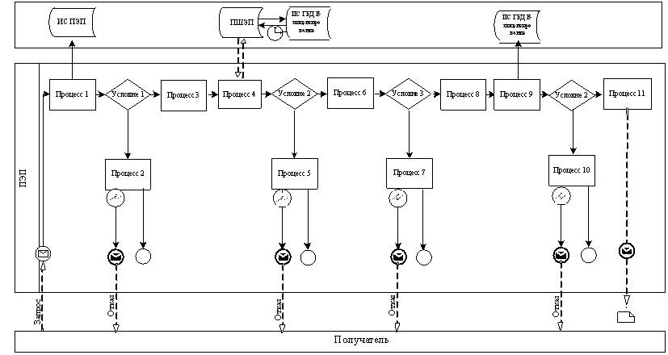

**Электрондық мемлекеттік қызметті қызмет беруші арқылы көрсеткен кездегі функционалды өзара әрекеттестіктің**  
**№ 2-диаграммасы**

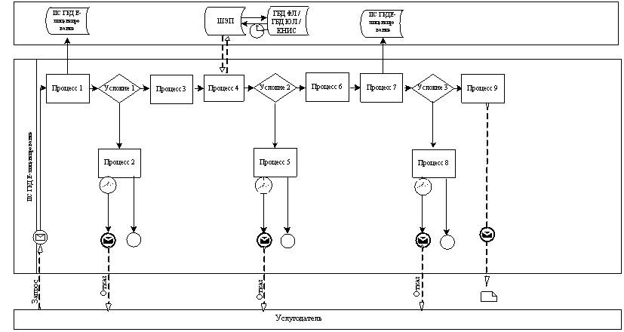

**Электронды мемлекеттік қызметті ХҚКО АЖ арқылы көрсеткен кездегі функционалды өзара әрекеттестіктің**  
**№ 3-диаграммасы**

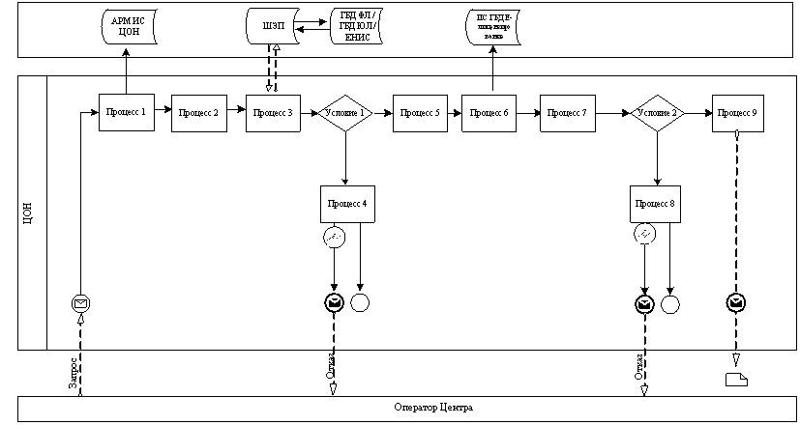  
   
      **Негізгі белгілер:**

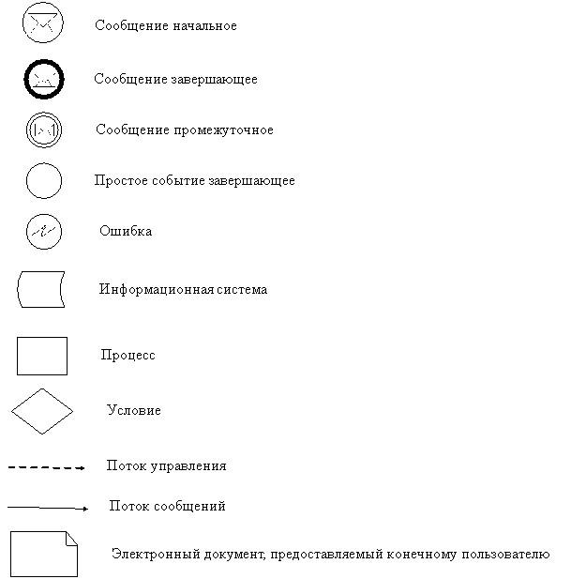

«Медициналық қызметке лицензия беру,  
қайта ресімдеу, лицензияның телнұсқасын беру»  
электрондық мемлекеттік қызметінің регламентіне  
3-қосымша

**Электрондық мемлекеттік қызметтің «сапа» және «қолжетімділік» көрсеткіштерін анықтау үшін сауалнама нысаны__________________________________________________________**

(электрондық мемлекеттік қызметтің атауы)

      1. Сіз электронды мемлекеттік қызмет көрсету үдерісі сапасымен және нәтижесімен қанағаттанасыз ба?  
      1) қанағаттанбаймын;  
      2) ішінара қанағаттанамын;  
      3) қанағаттанамын.  
      2. Сіз электронды мемлекеттік қызмет көрсету тәртібі туралы ақпараттың сапасына қанағаттанасыз ба?  
      1) қанағаттанбаймын;  
      2) ішінара қанағаттанамын;  
      3) қанағаттанамын.

© 2012. Қазақстан Республикасы Әділет министрлігінің «Қазақстан Республикасының Заңнама және құқықтық ақпарат институты» ШЖҚ РМК